КРОССВОРД от КОНТА

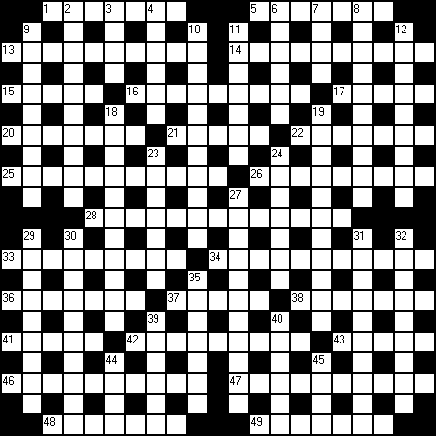

ПО ГОРИЗОНТАЛИ: 1. Исполнитель народных песен у чеченцев. 5. Народ группы акан в Гане. 13. Зубоизмерительный прибор. 14. Разновидность везувиана. 15. Крыша здания или потолок (церк.-слав.,стар.). 16. Папа Римский (один из них). 17. Река, левый приток Нижней Тунгуски. 20. Кувшин с водой для умывания (Узбекистан). 21. Плетень для ловли рыбы. 22. Датский город, на полуострове Ютландия. 25. Гриб масленок (твер.). 26. Изгнание дьявола. 28. Дочь младшей сестры мамы у народа эве (найти легко, произнести почти невозможно :). 33. Предшествие (устар., церк.). 34. Одно из национальных названий горы Казбек. 36. Небольшая незаживающая воспалённая ранка. 37. Группа арендаторов земли в Узбекистане с мелкими (ограниченными) правами. 38. Комический персонаж чешского театра кукол. 41. Народ в Гане. 42. Датчанин, впервые опубликовавший клинописные надписи эпохи Ахеменидов. 43. Кисть винограда (укр.). 46. Шнур на гусарском мундире (один из вариантов написания). 47. Уголь из витринита, микринита и экзинита. 48. Амплуа актрисы, исполняющей роли юных девушек в китайском театре. 49. Гибрид одногорбой верблюдицы с двугорбым верблюдом (у Низами).
ПО ВЕРТИКАЛИ: 2. Африканский самозвучащий инструмент. 3. Шпажка для канапе. 4. Гудзонский залив на индейский лад. 6. Осетинский закон о наследовании. 7. Месторождение газа в Туркмении. 8. Родственница. 9. На древнегреческих симпосионах существовала игра. Этот приз вручали победителю. 10. Известный российский хирург и онколог. 11. Лечебное вещество, блокирующее действие адреналина на кровеносные сосуды. 12. День поминовения усопших в Китае. 18. Птица мухоловка (устар.). 19. Официально разрешенный способ не дать рогам (у животных) вырасти или легально их отпилить. 23. Почетная обязанность в Афинах, связанная с хоровыми коллективами. 24. Литературный жанр в Индии. 27. Надстрочный (диакритический) знак над гласной. 29. Лакмусовая трава (лат.). 30. Вымершее пресмыкающееся группы броненосных динозавров. 31. Эра (одна из нескольких) в развитии человечества у индуистов. 32. Работающий кратковременно, не по найму (соврем.). 35. Овощи или фрукты позднего созревания в Японии. 39. Остров в Столовой бухте, владение ЮАР. 40. Блюдо из макарон в Египте. 44. Звезда в созвездии Змеи. 45. Один из стилей в искусстве бонсай.

ОТВЕТЫ на кроссворды Leo
№1
ПО ГОРИЗОНТАЛИ: 1. Аранчини. 5. Табард. 10. Реану. 11. Авсеи. 12. Шелухан. 13. Глехи. 15. Кениг. 17. Шнитт. 20. Хорив. 21. Улитис. 23. Атаит. 24. Шотган. 25. Усьма. 26. Крода. 30. Фрейм. 33. Атеми. 35. Ебистос. 36. Дамет. 37. Мавна. 38. Жарток. 39. Диахилон.

ПО ВЕРТИКАЛИ:
1. Абриго. 2. Амате. 3. Чжуши. 4. Навлон. 6. Аванк. 7. Аксён. 8. Дзингаса. 9. Дахут. 14. Харагэй. 16. Егильет. 17. Шванк. 18. Идако. 19. Тутуа. 22. Эшафодаж. 27. Рвиит. 28. Дутыши. 29. Сисамн. 31. Еймер. 32. Метро. 33. Асмах. 34. Емвол.

№2
ПО ГОРИЗОНТАЛИ: 2. Уша. 4. Болид. 6. Большов. 8. Курд. 9. Алат. 11. Вад. 13. Мжа. 14. Закаливание. 18. Саше. 19. Ефа. 20. Ялла. 22. Йеке. 23. Эгида. 24. Аист. 25. Зона. 27. Ани. 28. Анна. 29. Никорцминда. 32. Нок. 33. Дае. 34. Абов. 36. Фриц. 37. Овихиит. 39. Анонс. 40. Окн.

ПО ВЕРТИКАЛИ:
1. Ишль. 2. Уолд. 3. Аиша. 4. Борда. 5. Долма. 6. Буаке. 7. Важня. 8. Квашенина. 10. Таиландец. 12. Вифинцы. 14. Закон. 15. Легар. 16. Вадим. 17. Елина. 18. Сез. 21. Аса. 26. Акобо. 28. Анаит. 30. Окова. 31. Идрис. 35. Вино. 36. Финн. 38. Хока.

№3
ПО ГОРИЗОНТАЛИ: 1. Собинов. 5. Гул. 6. Кос. 7. Лао. 8. Сто. 9. Периодентит. 12. Рог. 13. Данаида. 14. Каптаж. 16. Архетип. 22. Леонора. 23. Ремарк. 25. Трофонт. 26. Племхоз. 28. Пситтакозавр. 31. Карское. 32. Кикс. 33. Колокол. 34. Реборда. 36. Ткачиха. 37. Азнаури. 38. Токката.

ПО ВЕРТИКАЛИ:
1. Сигарета. 2. Баллотада. 3. Никострат. 4. Восторг. 9. Пиджак. 10. Рен. 11. Очистка. 15. Жилетка. 17. Хмелеграб. 18. Показ. 19. Водоросль. 20. Бородавки. 21. Пастораль. 24. Эпикур. 27. Хакер. 29. Свинарник. 30. Тесситура. 33. Крапива. 35. Атлант.

